Перечень индивидуальных образовательных достижений
Егорова Маргарита Сергеевна

№ п/п |  | Вид образовательных достижений | Описание индивидуальных образовательных достижений |  | Подтверждение уровня (факта) индивидуальных образовательных достижений |  | Самооценка образовательных достижений (индекс ИОД) | Примечания
1 |  | 2 | 3 |  | 4 |  | 5 | 6
Достижения в освоении основной образовательной программы
(образовательная активность)
1 |  | Уровень успеваемости за весь период обучения |  |  |  |  | СБу=4,4 | СБу = 140/31=4,4 балла, где  31– сумма оценок за экзамены, курсовые работы, практики, итоговый экзамен и защиту ВКР;  9- количество оценок за экзамены, курсовые работы, практики, итоговый экзамен и защиту ВКР.
 |  | Индекс ИОД по освоению основной образовательной программы |  |  |  |  | 4,4 балла
Достижения в исследовательской и творческой деятельности
(творческая активность)
1 | Написание курсовой работы за 4 курс по дисциплине надзор |  |  | Оригинал курсовой и рецензия прилагается
2 | Написание курсовой работы за 4 курс по дисциплине режим |  |  | Оригинал курсовой и рецензия прилагается
3 | Написание курсовой работы за 4 курс по дисциплине криминалистика |  |  | Оригинал курсовой и рецензия прилагается
4 |  | Участие в научном кружке по ТГП "Актуальные проблемы правоведения" | Выступал в качестве слушателя |  |  |  | 0,5 балла
5 |  | Участие в научном кружке по английскому "Помощь в социальной адаптации заключённым" | Выступал в качестве слушателя |  |  |  | 0,5 балла
6 |  | Участие в научном кружке по дисциплине «Специальная профессиональная подготовка» | Выступал в качестве слушателя |  |  |  | 0,5 балла
7 |  | Участие во всероссийском конкурсе эссе по английскому языку "Смертная казнь "за" и "против" | Автор эссе |  | Сертификат участника прилагается |  | 0,5 балла | Приложение № 1
8 |  | Написание курсовой работы за 1 курс по дисциплине ТГП | По теме: «Соотношение понятий «закон» и «право» |  | Оригинал курсовой и рецензия прилагается |  |  | Приложение № 6
9 |  | Написание курсовой работы за 3 семестр, 2 курс по дисциплине КПР | По теме «Пределы реализации конституционных прав и свобод осужденными отбывающими наказания в виде лишения свободы» |  | Оригинал курсовой и рецензия прилагается |  |  | Приложение № 7
10 |  | Написание курсовой работы за 3 курс по дисциплине ГП | Тема: Общее положение о сделке |  | Оригинал курсовой и рецензия прилагается
11 |  | Написание курсовой работы за 3 курс по дисциплине УИП | Тема: Общетеоретические основы международных актов и стандартов об обращении с заключенными |  | Оригинал курсовой и рецензия прилагается
12 |  | Написание курсовой работы за 2 курс по дисциплине УП | Тема: ПОНЯТИЕ И СОДЕРЖАНИЕ ИНСТИТУТА ОСВОБОЖДЕНИЯ ОТ НАКАЗАНИЯ В СВЯЗИ С БОЛЕЗНЬЮ |  | Оригинал курсовой и рецензия прилагается
 |  | Индекс ИОД в исследовательской работе |  |  |  |  | 2 балла
Достижения в общественной жизни
(социальная активность)
1 |  | Участник турнира на приз генерал-майора Качаева 2015г. | Входил в сборную командуэстафета |  |  |  | 0,5 балла
2 |  | Участник турнира на приз генерал-майора Качаева 2015 г. | Входил в сборную команду института КСУ |  |  |  | 0,5 балла
3 |  | Участник в марш-броске на беговых лыжах | Входил в сборную команду |  | Заявка прилагается |  | 0,5 балла | Приложение № 2
4 |  | Участник в соревнования по самбо | Входил в сборную команду института |  | Заявка прилагается |  | 0,5 балла | Приложение № 3
5 |  | Участие в соревнования по рукопашному бою | Входил в сборную команду института |  | Заявка прилагается |  | 0,5 балла | Приложение № 4
6 |  | Участие в концерте ко Дню матери | Исполнитель стиха |  |  |  | 0,5 балла
7 |  | Участие в конкурсе чтецов Ахматова | Исполнитель  стиха |  |  |  | 0,5 балла
8 |  | Участниктурнира на приз генерал-майора Качаева 2016 г. | Входил в сборную команду по КСУ |  | Заявка прилагается |  | 0,5 балла | Приложение №5
9 |  | Участие в мероприятии «Дары Осени» 2016 г. | Автор композиций |  |  |  | 0,5 балла
 |  | Участник турнира на приз генерал-майора Качаева 2017г. | Входил в сборную команду института |  | Заявка прилагается |  | 0,5 балла
 |  | Участие в мероприятии «Дары Осени» 2017 г. |  |  | Диплом 1 степени |  | 3 балла
 |  | Индекс ИОД в общественной жизни |  |  |  |  | 4,5 балла
 |  | Итого суммарный индекс ИОД за весь период обучения |  |  |  |  | 14,4 балла

Приложение № 1

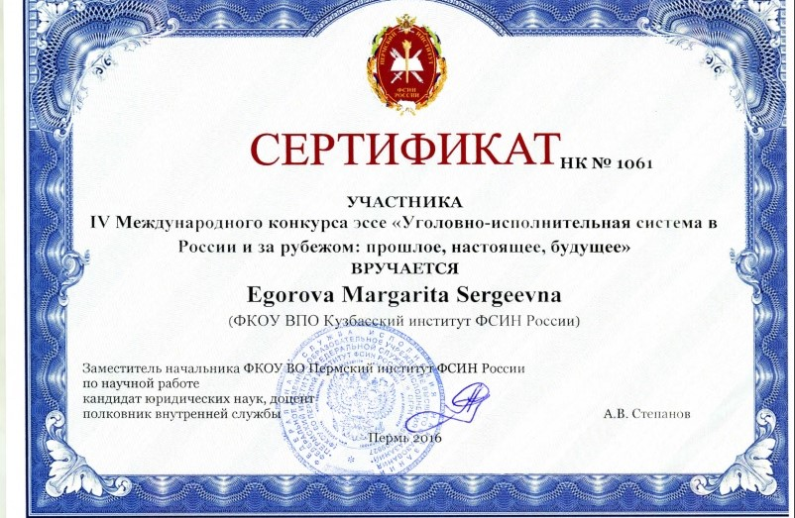

Приложение №2

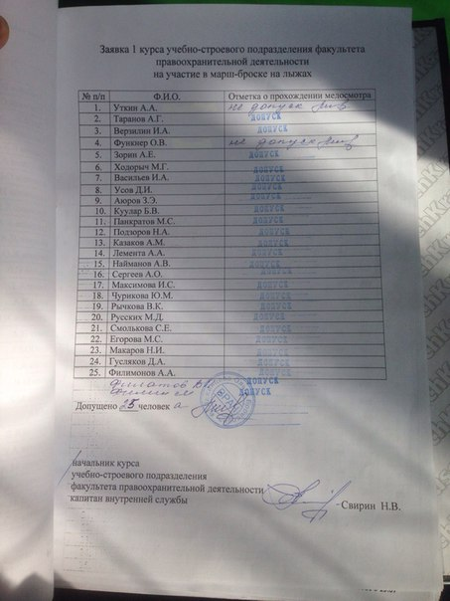

Приложение № 3

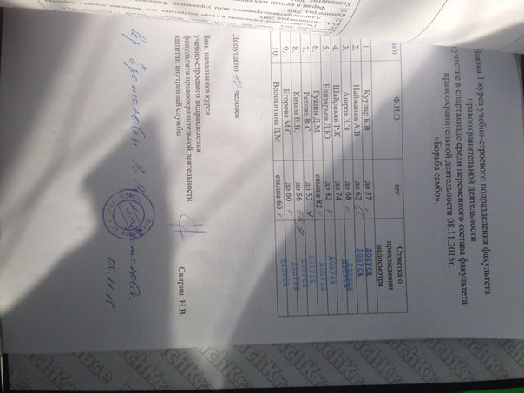
Приложение № 4

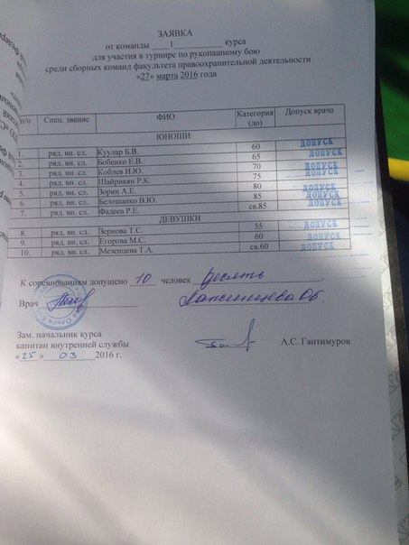

Приложение № 5
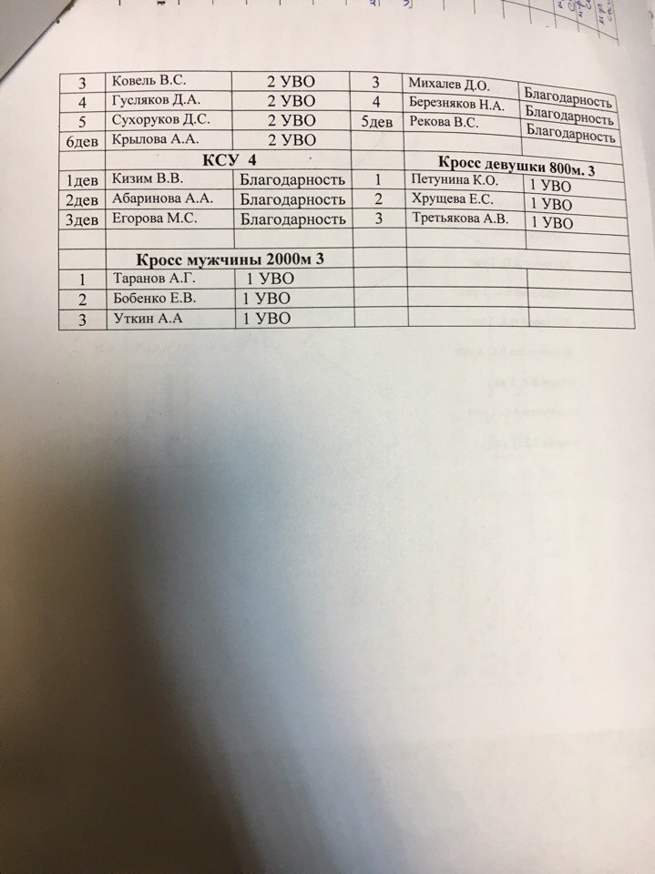

Приложение № 6
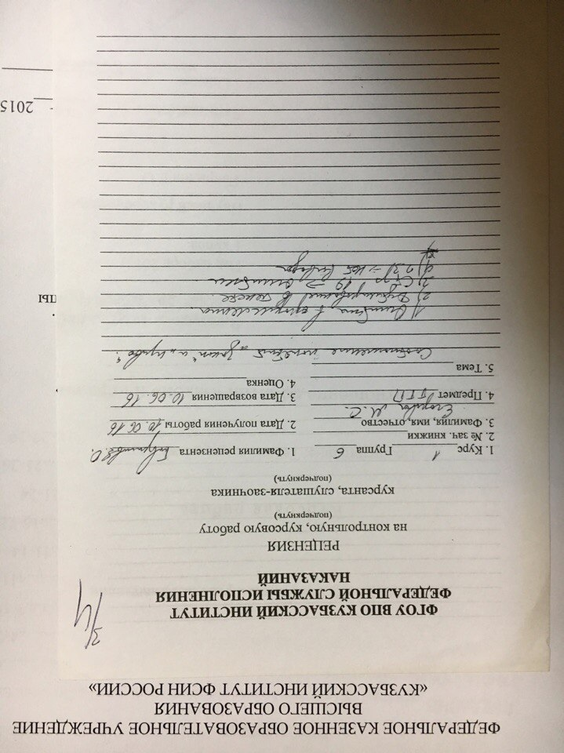

Приложение № 7
